**0**

**中四班一日生活**

12月8日

、月日

* **出勤情况**

今天来园25人，5人请假。

集体活动

中班拍球小达人比赛

上午，孩子们进行了中班上学期地排球比赛。每个孩子以饱满有力的状态，认真对待这次地拍球比赛。

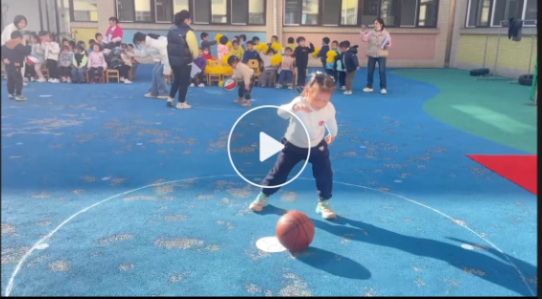

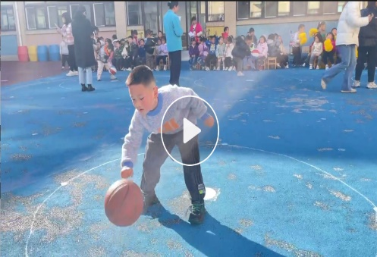

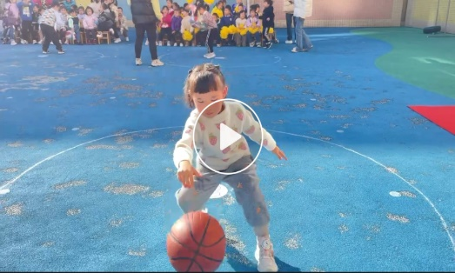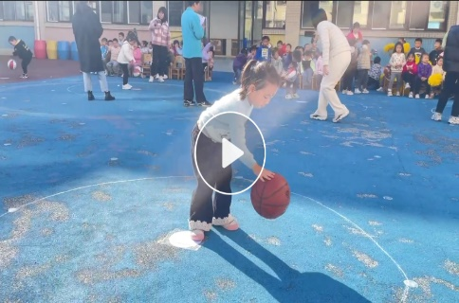

区域游戏

上午孩子们根据自己的兴趣自主选择了区域进行游戏。

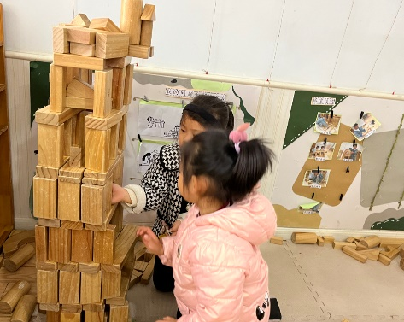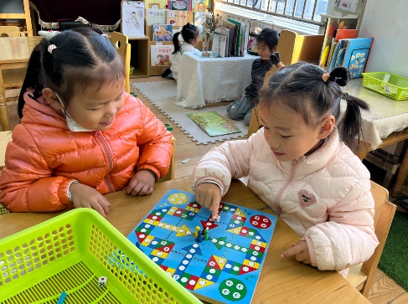

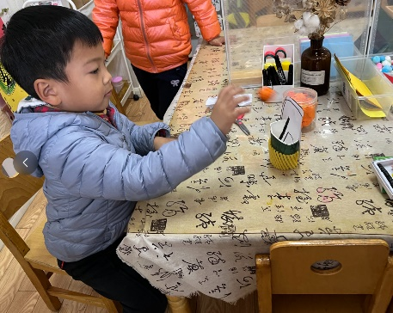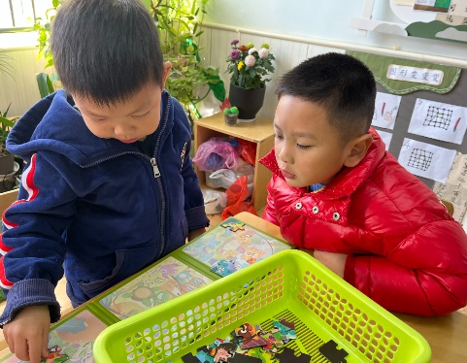

午餐情况

今天的晨间点心是：牛奶、核桃仁、康元饼干、卷心酥、旺旺小馒头。

中午午餐：红薯蒸饭、清蒸基围虾、卷心菜炒肉片、裙带菜豆腐汤。

下午点心：奶黄包、小番茄、沙糖桔。

